Dans la vallée de la Bièvre, la crue et les inondations ont été contenues
LE MONDE | 10.06.2016 à 18h50 • Mis à jour le 10.06.2016 à 20h55 | Par Marine Forestier
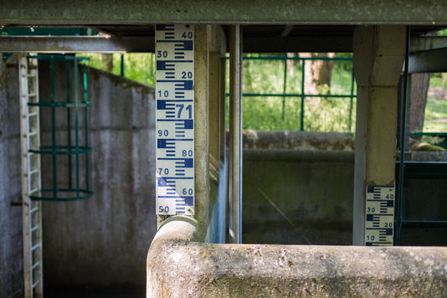

Soixante-dix sept millimètres d’eau de pluie en vingt-quatre heures. « En termes d’intensité, ce n’était pas si fort que ça, mais surtout c’était interminable », raconte Hervé Cardinal, directeur des services techniques au Syndicat intercommunal pour l’assainissement de la vallée de la Bièvre (SIAVB). L’office est niché à Verrières-le-Buisson (Essonne), entre la forêt de Verrières et la Bièvre, rivière de 36 km qui traverse cinq départements d’Ile-de-France et prend sa source dans les Yvelines.
Alors que la page des crues se tourne, l’équipe se félicite que les dégâts constatés sur les 18 km de cours d’eau dont le syndicat est responsable soient limités. « On a réussi à endiguer la crue. On a bien protégé nos riverains, notre mission de service public a été rendue », se réjouit Hervé Cardinal. Son bilan fait seulement état d’un terrain de golf — construit en zone inondable —, d’une maison en bord de rivière et d’un pâté de maisons touchés par les inondations.
Si la casse a été limitée, c’est notamment, estime-t-il, grâce au système de télégestion et de régulation hydraulique automatisée dont s’est pourvu le syndicat en 1993. C’était, à l’époque, une première en France. Ce logiciel, plus courant aujourd’hui dans les structures gérant les cours d’eau, se pilote à distance et fonctionne à l’aide de sondes disposées à des points stratégiques du cours d’eau.
Chaque bassin de retenue est équipé d’un chalet de télégestion, dans lequel un serveur renvoie les informations sur plusieurs paramètres (changement de débit, pluviométrie…) au logiciel, qui donne ensuite automatiquement des consignes d’ouverture ou de fermeture des vannes. Le syndicat, qui dispose également d’un outil de prévision de la pluviométrie, peut réagir rapidement et gagne le temps du déplacement d’une personne sur le terrain.
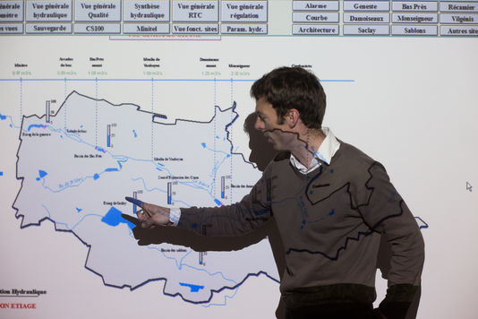
« Pendant la crue on a pu optimiser les bassins de retenue et ne pas dépasser le débit maximal de sortie en aval auquel nous sommes tenus. On a même pu aider en amont la commune de Saint-Quentin-en-Yvelines, en les autorisant à doubler leur débit », dit Hervé Cardinal, soulignant l’intérêt d’avoir en temps réel une vision globale de la zone dont il a la charge : 120 km² où vivent environ 130 000 personnes.

Patrouille quotidienne
Mais la gestion de la Bièvre, ce n’est pas qu’un écran d’ordinateur. C’est une association entre informatique et waders, du nom du pantalon étanche qui permet d’entrer dans l’eau jusqu’à la poitrine, tout en restant au sec. A Verrières-le-Buisson, la technologie s’allie à l’humain, en l’occurrence une équipe de quatre gardes-rivières.
Parmi eux, Eric Javanaud, garde-rivière au SIAVB depuis dix-neuf ans. Depuis la crue, il patrouille tous les jours autour de la Bièvre et de ses affluents pour vérifier que les grilles de protection ne sont pas bouchées par des détritus : un embâcle empêchant le bon écoulement peut vite amener à un débordement.
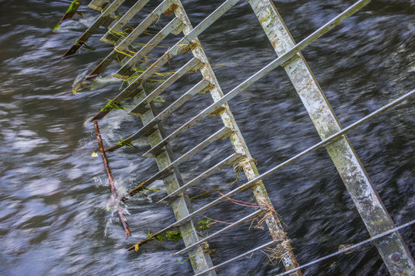
« La télégestion, c’est très bien, mais sans intervention sur le terrain, les problématiques restent les mêmes », explique-t-il. En temps normal, lors de la tournée hebdomadaire, les gardes-rivières ramassent environ 300 kg de déchets. En ce moment, la moyenne est à une tonne par jour.
Outre les indicateurs du logiciel, les gardes-rivières sont souvent prévenus par les riverains. Ainsi lundi, Eric Javanaud a été averti d’un éboulement dans un bras mort de la Bièvre d’une berge à Verrières-le-Buisson. Il a creusé pour que le cours continue de s’écouler. Le SIAVB doit maintenant contacter le propriétaire de cette section pour qu’il engage des travaux plus importants.
En aval, au bassin de Vilgénis, sur le territoire de la commune de Massy (Essonne), il montre les saletés apportées par l’eau lorsque le bassin a débordé. Les déchets s’entassaient sur toute la hauteur de la grille. Il a fallu une journée pour tout nettoyer. Ce jeudi, quelques branchages, des poissons morts et d’autres objets bloquent légèrement l’écoulement. Il les retire mécaniquement, et aussitôt le niveau du bassin baisse de plusieurs dizaines de centimètres.
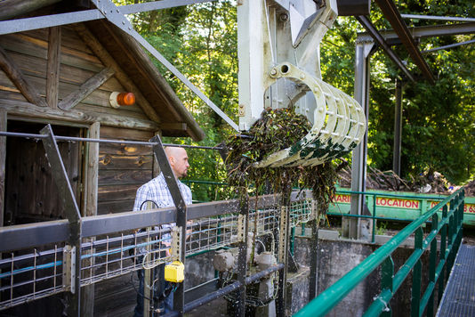

Actions ingrates
Le bassin des Damoiseaux, sur le territoire de la commune d’Igny, a une particularité : le syndicat l’a vidangé en début d’année pour le transformer en zone humide, au lieu d’un bassin d’eau permanent. De cette façon, un tiers du volume de stockage a été gagné : le bassin a désormais une charge totale maximale de 39 000 m³.
Le projet, par ailleurs plus favorable à la biodiversité, a suscité une forte opposition des riverains, certains accusant le SIAVB de défigurer le paysage. Hervé Cardinal aimerait pouvoir leur présenter le graphique qu’il a réalisé après la crue : une courbe montre le niveau de stockage atteint après les fortes pluies, permettant un recul de plusieurs heures du moment de débordement. Sans les trois bassins vidangés par le SIAVB depuis l’année dernière, « on aurait doublé le débordement », assure-t-il.
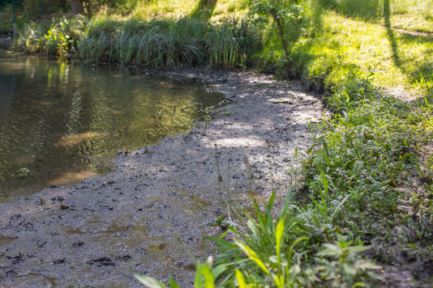
Un gain non négligeable en période de forte pluviométrie, qui a participé à limiter les inondations. « Il n’y a pas que le logiciel de télégestion », insiste Jean-Michel Bordes, directeur général des services du SIAVB :
« Nos bons résultats viennent de la somme d’actions ingrates, invisibles mais essentielles, qu’on mène depuis trente ans avec les communes. L’entretien des berges, c’est fondamental par exemple. De plus, les avis que nous rendons lors des instructions pour les permis de construire sont toujours suivis. Si on avait construit des lotissements partout, nous n’aurions pas mieux fait que les autres. »
Un constat partagé par Sylvain Rotillon, directeur du syndicat mixte du bassin-versant de la Bièvre (SMBVB), chargé de coordonner les acteurs du bassin. Pour lui, la bonne gestion de la crue cette année, « c’est un peu de tout : il y a aussi de la chance, parce que la décision de vidanger les bassins a été prise au bon moment. Cela aurait pu tomber l’année prochaine. Sans les vidanges, on aurait eu des inondations vraiment plus fortes ».
« On a peut-être eu moins d’eau aussi. Heureusement que les pluies n’ont pas duré plus longtemps. Mais la chance ça ne suffit pas. »
Jean-Michel Bordes tient de son côté à faire profil bas et appelle à la vigilance. Ces jours-ci, il peine à lâcher des yeux son ordinateur. Il faudra près d’un mois pour vider l’un des bassins qui a surstocké un important volume d’eau. Une période pendant laquelle la vallée sera vulnérable, alors que des pluies sont encore prévues.
- Marine Forestier
Journaliste au Monde

CRUE DES 30 ET 31 MAI 2016 (mise à jour 3 juin 16h45)
Rédigée le 02/06/2016
Une crue exceptionnelle a frappé la vallée de la Bièvre ainsi que l’ensemble de la Région Île de France les 30 et 31 mai derniers.
La pluviométrie enregistrée en 24 heures a approché 80 millimètres dans la vallée de la Bièvre, cette pluie d’une intensité déjà remarquable s’est abattue sur des sols ne disposant plus de la moindre capacité d’absorption en raison de la pluviométrie exceptionnelle du mois de mai 2016 :
170 mm (dont 40 mm en 24 h la semaine précédente le 21 mai). A noter que ce niveau n’avait jamais été enregistré depuis la création des premières stations météo au 19ème siècle.
En outre, toujours en raison de la pluviométrie de ce printemps 2016, les bassins situés sur le territoire du SMAGER et de la SQY étaient déjà en charge au début du dernier épisode pluvieux, ce qui s’est traduit par un apport d’1,1 m3/s à l’entrée du premier ouvrage de retenue du SIAVB : le bassin de la Geneste à Buc.
En dépit de cette situation particulièrement critique, le système de télégestion de la Bièvre a permis d’assurer la protection de la quasi-totalité des habitations riveraines des cours d’eau.
Ainsi aucun sinistre significatif lié au débordement de la Bièvre n’a été à déplorer dans la traversée des communes de la vallée.
Seuls les débordements de la rigole de Favreuse dans le ru de Vauhallan en aval du bassin des Sablons et de l’étang neuf de Saclay ont entraîné des dommages aux biens sur le territoire de la ville d’Igny
Globalement et, compte tenu du contexte on ne peut plus défavorable décrit ci-dessus, le système de télégestion a permis que la vallée de la Bièvre soit relativement préservée de la crue de fin mai, surtout si l’on compare notre situation à celles des autres vallées d’Ile de France.
Ajoutons que le SIAVB a scrupuleusement respecté les consignes des services de l’Etat de ne jamais dépasser 12 m3/s en sortie du territoire syndical (débit de pointe 11 m3 /s afin de préserver les riverains de la Bièvre avale canalisée.
Par ailleurs, il convient d’insister sur le rôle majeur des vidanges de bassins réalisées par le Syndicat ( Bas Prés à Jouy, Abbaye aux Bois à Bièvres, Damoiseaux à Igny, Vilgénis aval à Massy), et des zones d’expansion de crues du Val d’Enfer et de Vauboyen : ces aménagements récents ont de manière certaine, évité d’énormes dégâts dans les villes situées à l’aval.
une extrême vigilance restera toutefois de mise dans les semaines voire les mois à venir, aussi longtemps que le SMAGER n’aura pas réussi à retrouver une situation hydraulique normale d’une part, et que les sols resteront imbibés d’eau, d’autre part.
En effet, en l’état la moindre pluie se traduira par un déversement quasi instantané dans les cours d’eau.
Dernier point, le SIAVB invite la population à ne pas fréquenter les espaces boisés ou arborés dans les prochains jours en raison d'un risque très sérieux de chutes d'arbres, lié aux sols détrempés.

